Miércoles
01
de junio

Tercero de Primaria
Ciencias Naturales

Nuevos conocimientos, nuevas formas de ver el mundo

Aprendizaje esperado: identifica el aprovechamiento de los imanes en situaciones y aparatos de uso cotidiano.

Énfasis: beneficios del uso de imanes en situaciones de la vida cotidiana.

¿Qué vamos a aprender?

Aprenderás a identificar el aprovechamiento de los imanes en situaciones y aparatos de uso cotidiano.

¿Qué hacemos?

Has aprendido a ver las cosas que comúnmente nos rodean con los ojos de la ciencia lo que las hace más interesantes, por ejemplo, una mezcla de agua con sal o el sonido que emiten las sirenas de los vehículos de emergencia.

A mí me pareció muy interesante que, a partir de aprender sobre la respiración de algunos animales, también identificamos las diferencias entre grupos de animales.

En general, gracias a nuestros sentidos, ya teníamos una idea de los temas que hemos visto.
Que el hielo se derrite y se hace líquido.
Qué existen diferentes tipos de seres vivos y materiales a nuestro alrededor con características muy diferentes.
Que las mezclas se forman a partir de la combinación de varias sustancias.

El tema que comenzaremos esta semana puede ser que se haya escapado a los sentidos de algunos de nosotros, posiblemente porque no se puede ver, porque no genera sonido o porque en nuestra casa no tenemos contacto con ellos.

¿Qué te parece si identificamos algunos aparatos de la vida diaria que funcionan con nuestro objeto misterioso?

- Niños usando imanes.

¡Hola! Yo soy Erick y cuando acerco la puerta hay un momento en que sin que empuje, la puerta se cierra.
- Acomodando propaganda imantada en una puerta de metal. Yo soy y a mí me llama la atención que al acercar las propagandas es como si la puerta las jalara hacia ella.
- Cerrando una bolsa o joya. “Mi nombre es… y aunque los lados de la bolsa no estén muy cerca ¡se cierran!”.
- Acomodando utensilios de cocina en una base imantada. ¡Mi mamá lo usa porque le ahorra espacio, solo coloca las cucharas o pinzas y se quedan pegadas!
- Organizando clips en un bote con imán. Yo soy y este bote es mi favorito, porque siempre me ayuda a mantener los clips en su lugar”.

Es como si una fuerza misteriosa atrajera los objetos algunos ya sabemos cuál puede ser la razón, pero estoy de acuerdo contigo, aunque su uso es muy común, tal vez otros no sepamos de qué se trata.

En algún momento la mayoría de nosotros hemos utilizado estos objetos, se llaman IMANES, los cuales tienen la propiedad de atraer otros objetos, pero estos objetos no son cualquiera, deben tener ciertas características, y eso también lo aprenderemos esta semana.

Observemos, ¿Cómo se comportan los imanes?

Para hacerlo te voy a poner una actividad que debes resolver.

Tengo un frasco que llenaré de agua hasta ¾ de su capacidad, y dejaré caer en él hasta el fondo, un clip de metal.

Me ayudes a sacar este clip del vaso, ¡pero sin mojarte las manos!

Según vimos, hay materiales que nos ayudan a atraer ciertos objetos, ¡voy a probar si alguno de estos materiales lo hace!
Vamos registrando en el pizarrón cuáles materiales funcionan y cuáles no funcionan para sacar el clip.

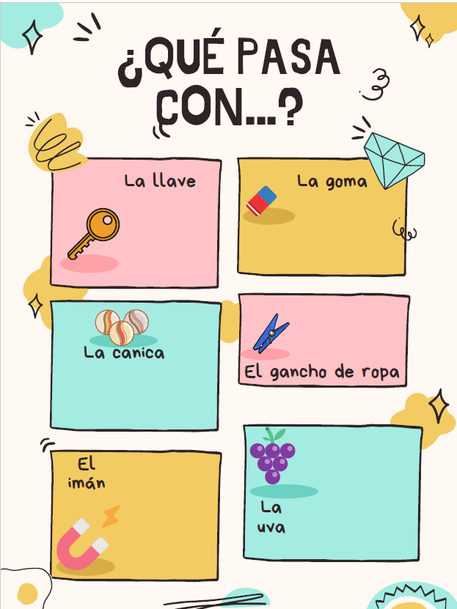

Ahora está fuera del agua y puedes tomarlo ¡sin mojarte los dedos!

¿Qué observamos?

Tratamos de sacar el clip con diferentes materiales, goma, madera, vidrio, comida y ninguno sirvió, solo el imán fue capaz de atraerlo.

Lo que hemos aprendido a lo largo de nuestras clases, es que hay materiales con muchas características, pero la capacidad de atraer otros materiales y adherirse a ellos solo la tienen los que llamamos imanes.

Vamos a hacer una segunda actividad, cuando lo veas te darás cuenta de que incluso lo puedes utilizar en una reunión con tu familia como un buen truco de magia.

Cortaremos la cuerda del mismo tamaño que el alto del frasco y ataremos el clip a un extremo de la cuerda.

Con cinta adhesiva, pegamos el otro extremo de la cuerda a la parte inferior dentro del frasco.

Pegaremos el imán al interior de la tapa.

Coloca la tapa en el frasco y voltéalo que para que el clip cuelgue de la cadena.

Cuidadosamente, voltea el frasco a su lado correcto para que el clip, continúe siendo atraído por el imán.

Como puedes ver, el imán atrae al clip, lo jala aún sin tocarlo, porque la cuerda evita que el clip se adhiera a él, pero la atracción es tanta que parece que el clip flota.

Para terminar, te invito a que conozcamos la historia de un científico, que comenzó a preguntarse acerca de los objetos que atraen a otros objetos.

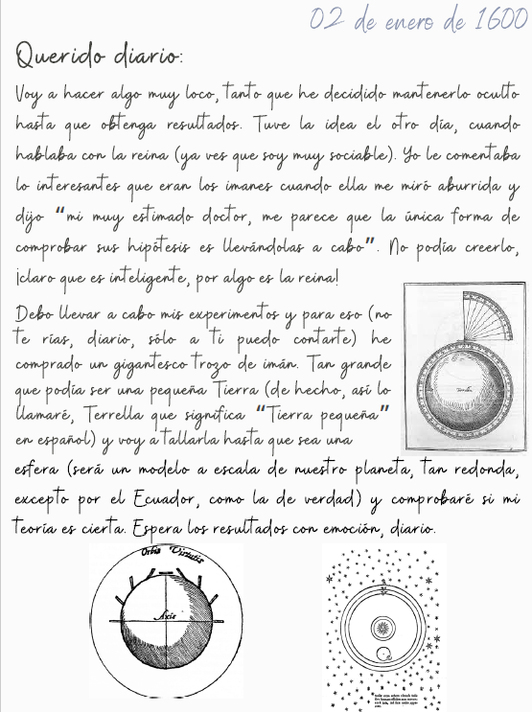

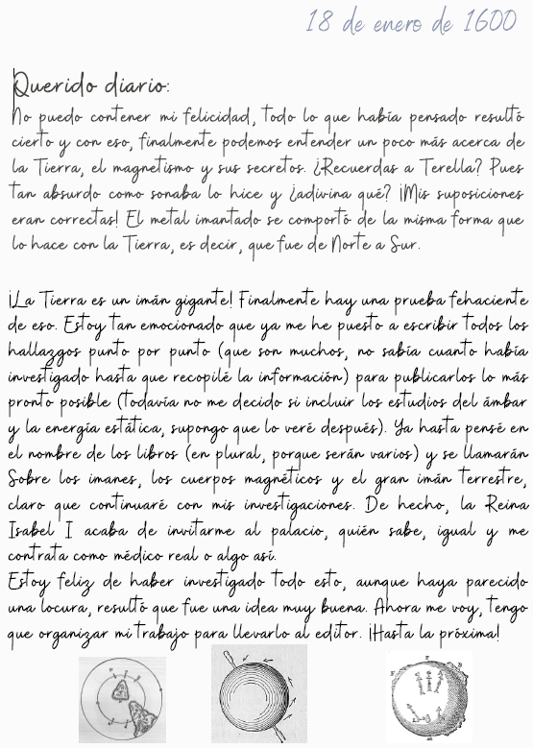

Diario de William Gilbert.
Día 1
02 de enero de 1600
Querido diario:
Voy a hacer algo muy loco, tanto que he decidido mantenerlo oculto hasta que obtenga resultados. Tuve la idea el otro día, cuando hablaba con la reina (ya ves que soy muy sociable). Yo le comentaba lo interesantes que eran los imanes cuando ella me miró aburrida y dijo “mi muy estimado doctor, me parece que la única forma de comprobar sus hipótesis es llevándolas a cabo”. No podía creerlo, ¡claro que es inteligente, por algo es la reina! Debo llevar a cabo mis experimentos y para eso (no te rías, diario, sólo a ti puedo contarte) he comprado un gigantesco trozo de imán. Tan grande que podía ser una pequeña Tierra (así lo llamaré, Terrella que significa “Tierra pequeña” en español) y voy a tallarla hasta que sea una esfera (será un modelo a escala de nuestro planeta, tan redonda, excepto por el Ecuador, como la de verdad) y comprobaré si mi teoría es cierta, espera los resultados con emoción, diario.

Día 2
18 de enero de 1600
Querido diario:
No puedo contener mi felicidad, todo lo que había pensado resultó cierto y con eso, finalmente podemos entender un poco más acerca de la Tierra, el magnetismo y sus secretos. ¿Recuerdas a Terella? Pues tan absurdo como sonaba lo hice y ¿Adivina qué? ¡Mis suposiciones eran correctas! El metal imantado se comportó de la misma forma que lo hace con la Tierra, es decir, que fue de Norte a Sur.
¡Querido diario! ¡La Tierra es un imán gigante! Finalmente hay una prueba fehaciente de eso. Estoy tan emocionado que ya me he puesto a escribir todos los hallazgos punto por punto (que son muchos, no sabía cuánto había investigado hasta que recopilé la información) para publicarlos lo más pronto posible (todavía no me decido si incluir los estudios del ámbar y la energía estática, supongo que lo veré después). Ya hasta pensé en el nombre de los libros (en plural, porque serán varios) y se llamarán Sobre los imanes, los cuerpos magnéticos y el gran imán terrestre, claro que continuaré con mis investigaciones. La Reina Isabel I acaba de invitarme al palacio, quién sabe, igual y me contrata como médico real o algo así.
Estoy feliz de haber investigado todo esto, aunque haya parecido una locura, resultó que fue una idea muy buena. Ahora me voy, tengo que organizar mi trabajo para llevarlo al editor.

Como todos los temas que hemos aprendido, todo comienza con alguien que se pregunta, ¿Por qué pasan las cosas? También investiga y registra sus observaciones así después puede revisar y comparar sus ideas y cómo van cambiando conforme aprende más.

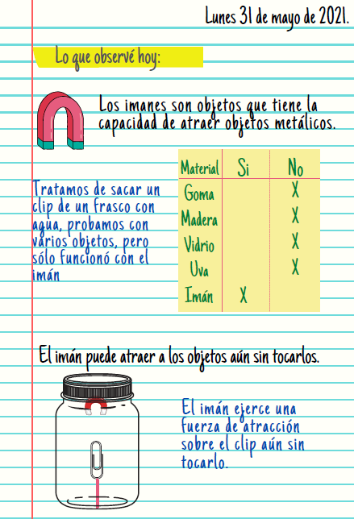

Todos y todas sabemos algo de los imanes, sobre todo porque en la vida diaria los usamos, pero ahora lo interesante será aprender, ¿Por qué se comportan como se comportan?

El Reto de Hoy:

Te parece si haces un diario como el de William Gilbert, quién fue un médico inglés que hizo descubrimientos importantes en torno al magnetismo, y al igual que él, cada día registraras tus observaciones.

Si te es posible consulta otros libros y comenta el tema de hoy con tu familia.

¡Buen trabajo!

Gracias por tu esfuerzo.

Para saber más:
Lectura

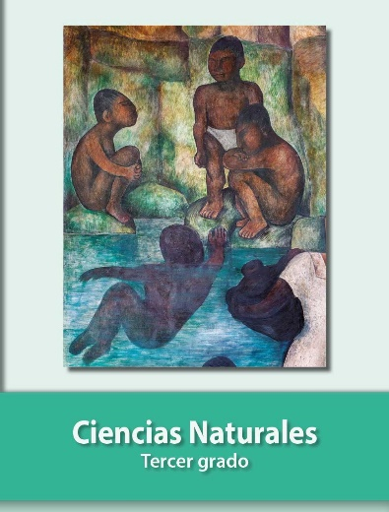
https://libros.conaliteg.gob.mx/20/P3CNA.htm

